**雏乌鸡怎么喂养快长，小乌鸡饲料配方的日粮方法**

养殖乌鸡选用饲料要多样化，营养更全面，有效提升乌鸡的鸡肉肉质。利用当地的资源，降低饲料成本。乌鸡有着很高的食用价值，所以现在很多人都想要通过养殖它来增加自己的经济收益。现在为大家介绍一下乌鸡饲料配方的方法：

**雏乌鸡饲料自配料**

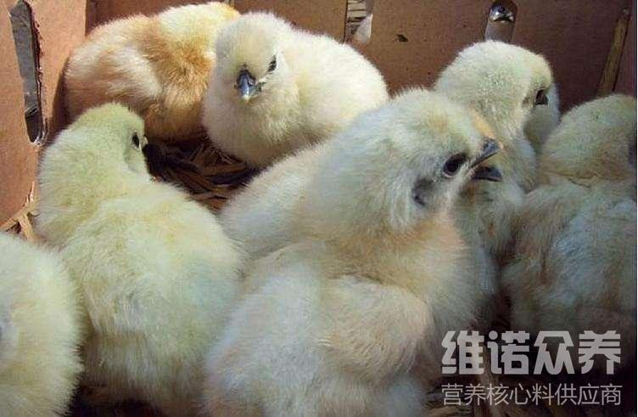​

**一、 雏鸡（0~6周龄）饲料自配方：**

1.黄玉米55%，小麦粉4%，谷粉3%，麸皮2.4%，豆粕27%，鱼粉6%，骨粉1%，贝壳粉1%，食盐0.3%，维诺鸡用多维0.1%，维诺霉清多矿0.1%，维诺复合益生菌0.1%。

2.玉米55.4%，高梁9%，麸皮4%，豆粕13%，向日葵籽饼10%，鱼粉6%，骨粉1%，贝壳粉1%，食盐0.3%。维诺鸡用多维0.1%，维诺霉清多矿0.1%，维诺复合益生菌0.1%。

3.玉米45%，小麦10.25%，碎米7%，麸皮7%，豆粕18%，棉仁粕5%，鱼粉5%，骨粉2%，食盐0.35%，蛋氨酸0.1%，维诺鸡用多维0.1%，维诺霉清多矿0.1%，维诺复合益生菌0.1%。

4.玉米45%，碎米10%，麸皮7.9%，细米糠6%，豆粕18%，棉仁粕5.5%，鱼粉5%，骨粉2%，食盐0.3%，维诺鸡用多维0.1%，维诺霉清多矿0.1%，维诺复合益生菌0.1%。

5.玉米65.5%，麸皮5%，细米糠4.3%，豆粕13%，鱼粉6.6%，羽毛粉3%，骨粉1%，石粉1%，食盐0.3%。维诺鸡用多维0.1%，维诺霉清多矿0.1%，维诺复合益生菌0.1%。

在乌鸡养殖过程中，饲养管理是养殖的关键，同时，乌鸡饲料的配比能够快速促长育肥，鸡用多维补充多种营养维生素，抗各种应激，提高饲料利用率。适口性好，增强食欲，改善乌鸡肉品质。